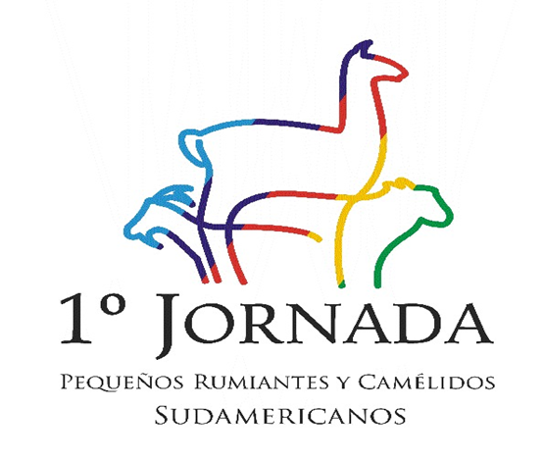
Facultad de Ciencias Agrarias y Forestales.
Universidad Nacional de La Plata.
17 de noviembre de 2016
Organizan: Curso de Introducción a la Producción Animal y Centro de Graduados de la Facultad de Ciencias Agrarias y Forestales

Contactos: izootecnia@agro.unlp.edu.ar
Teléfono: 0221-423-6758 (int. 419)
Lugar: Biblioteca conjunta
Entrada libre y gratuita
Se entregarán certificados


Programa de la Jornada

8:30 hs. Acreditación (Hall Biblioteca Conjunta)
9:00 hs. Apertura a cargo de la Autoridades de la FCAyF.
9:30 hs. Presentación a cargo del Curso de Introducción a la Producción Animal.
10:00 hs. Disertación sobre las leyes Ovina y Caprina. MV Ismael Faverio (Ministerio de Agroindustria, Pcia. Buenos Aires).

11:00 hs. Café y rueda de pósters (alumnos de la FCAyF).

12:00 hs. Difusión sobre el PROLANA y Plan Mohair. (Ministerio de Agroindustria, Nación)

13:00 hs. Almuerzo libre.

14:30 hs. Disertación sobre camélidos sudamericanos. Carlos Poplavsky. Cabaña Lama Malal. La Toma. San Luis
15:30 hs. Café.

16:00 hs. Presentación de Productores Ovinos y Caprinos. Mesa redonda y preguntas: MV Marcelo Lizziero (Usina “Piedras Blancas”). Ing. Zoot. Horacio Martínez (Tambo “Valle de Goñi). Sr. Carola Bianchi (Tambo “La Pastora). Ing. Zoot. Gloria Lynch (Tambo ovino “Weke”). Julia Pettinari (Grupo Hilanderas del Sur)

17:30 hs. Cierre.

18.00 hs. Degustación de quesos de cabra y oveja. Cierre musical.

